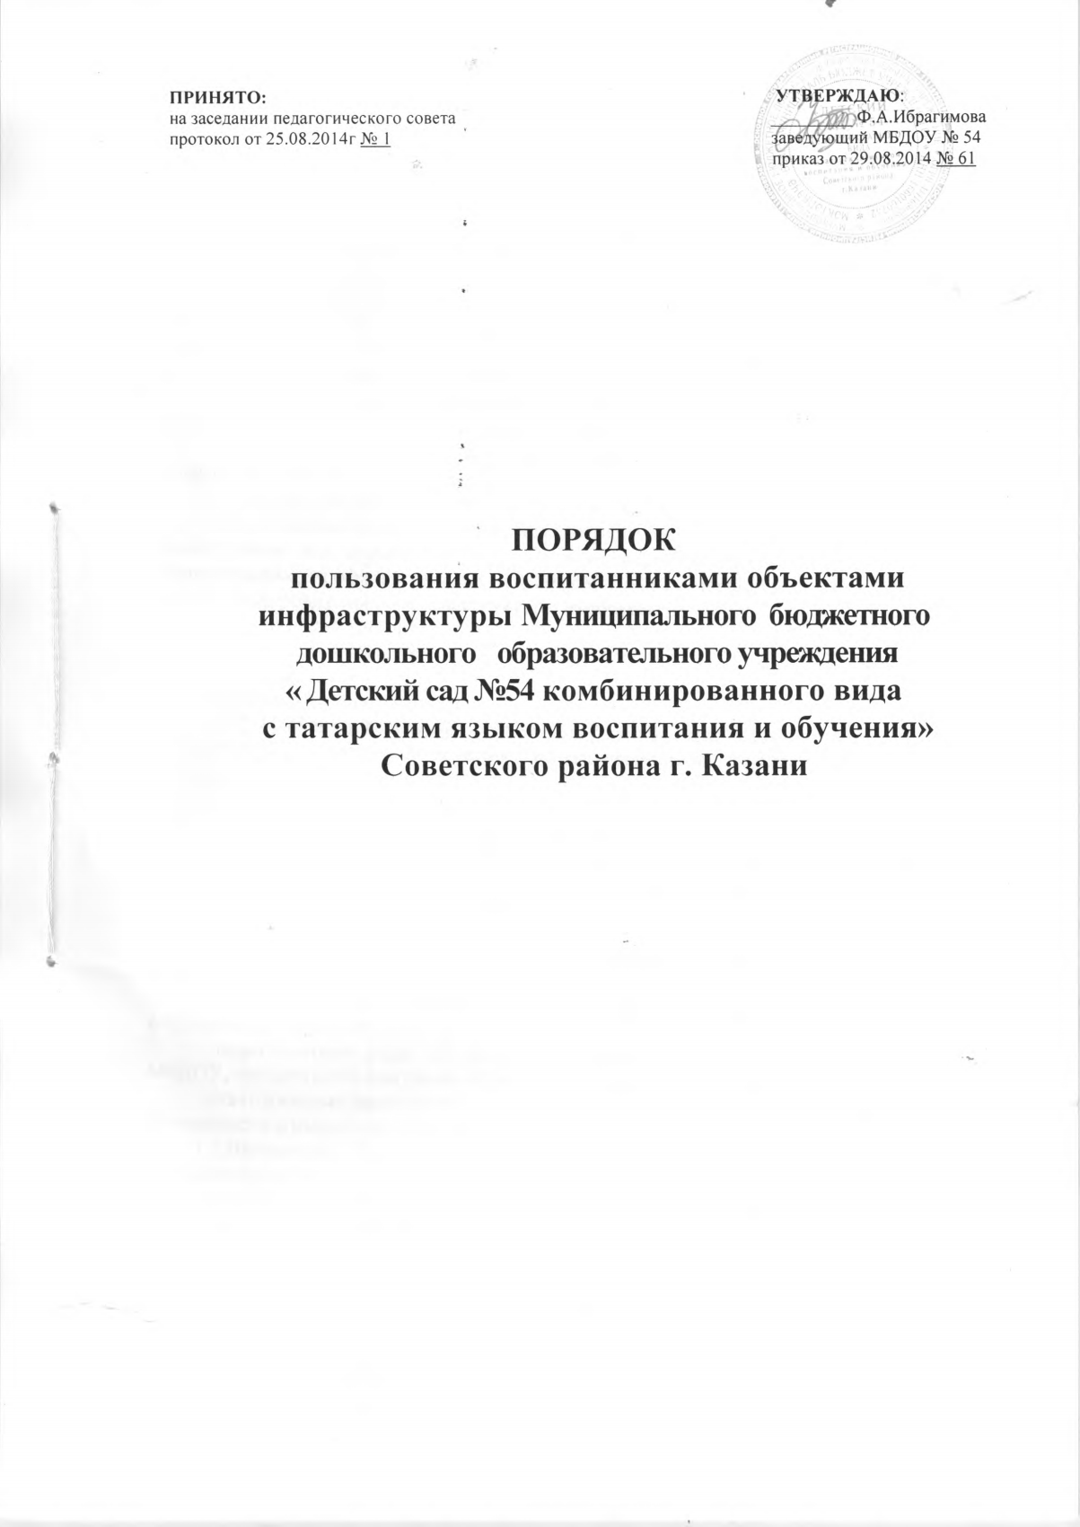

- Общие положения
  - Настоящий Порядок регламентирует пользование объектами инфраструктуры в МБДОУ «Детский сад № 54 комбинированного вида с татарским языком воспитания и обучения» Советского района г. Казани (далее – МБДОУ).
  - Настоящий Порядок гарантирует предоставление воспитанникам МБДОУ прав на пользование лечебно-оздоровительной инфраструктурой, объектами культуры и объектами спорта МБДОУ.
  - Настоящий Порядок разработан в соответствии с Федеральным законом от 29.12.2012 № 273-ФЗ «Об образовании в Российской Федерации» (п. 21 ч. 1 ст. 34); приказом Министерства образования и науки Российской Федерации от 30.08.2013 №1014 «Об утверждении Порядка организации и осуществления образовательной деятельности по основным общеобразовательным программам – образовательным программам дошкольного образования»; действующим СанПиН; Уставом МБДОУ.
  - Настоящий Порядок определяет перечень объектов лечебно-оздоровительной инфраструктуры, культуры и спорта МБДОУ.
  - В Порядке используются следующие понятия:
1.5.1.«Лечебно-оздоровительная инфраструктура» - совокупность объектов МБДОУ, необходимых для охраны жизни и здоровья воспитанников, проведения санитарно-гигиенических, профилактических и оздоровительных мероприятий. К числу объектов лечебно-оздоровительной инфраструктуры относятся:
- медицинский кабинет;
- процедурный кабинет;
- изолятор;
- кабинет учителя-логопеда.
1.5.2. «Объекты культуры» - объекты имущества, предназначенные для проведения мероприятий художественно-эстетической направленности. К числу объектов культуры относятся:
- музыкально-спортивный зал;
- кабинет татарского (родного) языка.
1.5.3. «Объекты спорта» - объекты имущества, предназначенные для проведения физкультурных и (или) спортивных мероприятий. К числу объектов спорта относятся:
- музыкально-спортивный зал;
- спортивная площадка.
1.6.Общие правила пользования воспитанниками МБДОУ всеми объектами инфраструктуры:
- посещение любого объекта возможно только при сопровождении воспитанника сотрудниками МБДОУ;
- ответственные лица обязаны лично присутствовать при посещении объектов МБДОУ, осуществлять контроль соблюдения воспитанниками установленных правил;
- ответственные лица обязаны соблюдать должностные инструкции, правила техники безопасности и иные правила охраны труда.
1.7.Настоящий Порядок является локальным нормативным актом МБДОУ, регламентирующим организационные аспекты деятельности МБДОУ.
1.8.С целью ознакомления родителей (законных представителей) воспитанников с настоящим Порядком МБДОУ размещает его на информационном стенде и официальном сайте МБДОУ.
1.9.Воспитанники обладают неотъемлемым правом на охрану здоровья, пользование лечебно-оздоровительной инфраструктурой, объектами культуры и объектами спорта МБДОУ.
Это право в МБДОУ обеспечивается охраной быта, отдыха, воспитания и обучения, лечебно-оздоровительной инфраструктурой, объектами культуры и объектами спорта, а также предоставлением первичной медико-санитарной помощи.
1.10.Воспитанники имеют право:
- на бесплатное пользование лечебно-оздоровительной инфраструктурой, объектами культуры и объектами спорта МБДОУ;
- на обучение в условиях, отвечающих их физиологическим особенностям и состоянию здоровья и исключающих воздействие на них неблагоприятных факторов.
1.11.В МБДОУ создаются необходимые условия для получения своевременной и квалифицированной медицинской помощи и пользования объектами культуры и объектами спорта.
- Порядок пользования воспитанниками объектами лечебно-оздоровительной инфраструктурой МБДОУ
2.1. Объекты лечебно-оздоровительной инфраструктуры используются для организации исполнения функции МБДОУ по созданию необходимых условий для охраны и укрепления здоровья воспитанников.
2.2. Медицинский кабинет, процедурный кабинет, изолятор используются для организации оказания первичной медико-санитарной помощи воспитанникам МБДОУ.
Лечебно-оздоровительной инфраструктурой МБДОУ могут пользоваться как воспитанники, так и (в отдельных случаях) педагогические работники и иные работники МБДОУ.
  - Медицинская деятельность в кабинетах, указанных в п. 2.2. настоящего Порядка, осуществляется медицинскими работниками МБДОУ на основании Лицензии (с приложением) на осуществление медицинской деятельности от 06.04.2015 г. № ЛО-16-01-004015, выданной Министерством здравоохранения Республики Татарстан.
  - МБДОУ предоставляет помещения с соответствующими условиями для работы медицинских работников.
  - Первичная медико-санитарная помощь является доступным и бесплатным для каждого воспитанника.
  - Режим и порядок работы объектов, указанных в п.2.2. настоящего Порядка, утверждается заведующим МБДОУ. Сроки медицинских осмотров, вакцинопрофилактики и иных профилактических и медицинских мероприятий согласовываются с органами, осуществляющими управление в сфере здравоохранения.
  - Внеплановые посещения воспитанниками медицинского кабинета и (или) изолятора осуществляются в том случае, если ребенок заболел в течение дня. Заболевшего ребенка изолируют от здоровых детей (в помещении изолятора) до прихода родителей или госпитализации в лечебно-профилактическую организацию с информированием родителей.
  - Кабинет учителя-логопеда предназначен для проведения:
- диагностического обследования речевого развития воспитанников (с письменного согласия родителей (законных представителей) воспитанника);
- подгрупповых и индивидуальных занятий с детьми, имеющими нарушения речи.
2.10. Посещение кабинета учителя-логопеда воспитанниками осуществляется в соответствии с расписанием занятий или графиком проведения диагностического обследования речевого развития.
2.11. Сопровождение воспитанника из группы в кабинет учителя-логопеда (или участия в подгрупповых и индивидуальных занятиях или в диагностике) и в группу (после окончания занятия) осуществляет учитель-логопед.
2.12. Учитель-логопед устанавливает правила поведения в кабинете учителя-логопеда, с которыми знакомит воспитанников, работников МБДОУ и родителей (законных представителей) воспитанников.
3. Порядок пользования воспитанниками объектами культуры МБДОУ

3.1. Объекты культуры МБДОУ используются для организации образовательной деятельности, проведения различных праздников, конкурсов и иных мероприятий (в том числе репетиционного характера).
3.2. График работы музыкально-спортивного зала определяется расписанием образовательной деятельности.
3.3. Пользоваться данным объектом культуры имеют право все воспитанники под руководством педагогических работников.
  - Право на пользование данным объектом культуры предоставляется воспитанникам при организации непосредственно образовательной деятельности, а также при проведении мероприятий, которые не предусмотрены учебным планом (дополнительное образование, праздники, развлечения, соревнования, встречи с родителями (законными представителями) воспитанников и иные мероприятия).
  - Ответственным лицом в МБДОУ за составление расписания, регулирующего порядок пользования объектами культуры, является старший воспитатель. Расписания, регулирующие порядок пользования объектами культуры утверждаются распорядительным актом МБДОУ.
  - Организация непосредственно образовательной деятельности, а также проведение мероприятий, которые не предусмотрены учебным планом в помещениях, указанных в пункте 1.5.2. настоящего Порядка, разрешается только при соответствии помещений санитарно-гигиеническим нормам.
  - В отдельных случаях возможно посещение музыкально-спортивного зала воспитанниками вместе с родителями (законными представителями). В каждом конкретном случае разрешение на подобное посещение дает заведующий МБДОУ.
  - При проведении в музыкально-спортивном зале соревнований и праздников с участием детей нескольких групп ответственность за проведение занятий возлагается заведующим на воспитателей групп (или инструктора по физкультуре и музыкального руководителя).
  - Кабинет татарского (родного) языка предназначен для проведения:
- индивидуальных и подгрупповых занятий по обучению воспитанников татарскому языку;
- организации тематических выставок и экспозиций для воспитанников.
3.10. Подгрупповые и индивидуальные занятия организует воспитатель по обучению родному языку.
3.11. Посещение кабинета татарского (родного) языка воспитанниками для индивидуальных и подгрупповых занятий осуществляется в соответствии с расписанием образовательной деятельности и графиком проведения вышеуказанных занятий, разработанным воспитателем по обучению татарскому (родному) языку.
3.12. Сопровождение воспитанника из группы в кабинет татарского (родного) языка (для участия в подгрупповых и индивидуальных занятиях) и в группу (после окончания занятия) осуществляет воспитатель по обучению татарскому (родному) языку.
3.13. Воспитатель по обучению татарскому (родному) языку знакомит воспитанников с правилами поведения в кабинете татарского (родного) языка.

- Порядок пользования воспитанниками объектами спорта МБДОУ
4.1. Объекты спорта МБДОУ используются для организации образовательной деятельности (физкультурные занятия), проведения утренней гимнастики и спортивно-оздоровительных мероприятий.
4.2. График работы музыкально-спортивного зала определяется расписанием образовательной деятельности.
4.3. Занятия в музыкально-спортивном зале проводит воспитатель или инструктор по физической культуре, которые знакомят воспитанников с правилами поведения в музыкально-спортивном зале.
4.4. Правила поведения в музыкально-спортивном зале:
- воспитанники приходят на физкультурные занятия (соревнования, спортивные праздники и пр.) в специальной спортивной одежде и обуви;
- воспитанники соблюдают правила выполнения физкультурных (спортивных) упражнений;
- воспитанникам не рекомендуется громко кричать, толкаться, использовать спортивные снаряды не по назначению и самовольно.
4.5. При проведении в музыкально-спортивном зале соревнований и праздников с участием детей нескольких групп ответственность за проведение занятий возлагается заведующим на воспитателей групп (или инструктора по физкультуре и музыкального руководителя).
4.6.На спортивной площадке МБДОУ проводятся занятия в рамках образовательной деятельности в соответствии с расписанием ОД (для детей от 4 до 7 лет), а также различные спортивно-оздоровительные мероприятия в соответствии с планом работы МБДОУ.
4.7. На спортивной площадке имеется «полоса препятствий», дуги, мишени для попадания в цель, яма для прыжков в длину, гимнастические стенки.
4.8 С правилами поведения на спортивной площадке воспитанников знакомит воспитатель или инструктор по физической культуре:
- воспитанники приходят на спортивную площадку в специальной спортивной одежде и обуви (в зависимости от сезона);
- воспитанники соблюдают правила выполнения спортивных упражнений;
- воспитанникам не рекомендуется громко кричать, толкаться, использовать спортивные снаряды не по назначению и самовольно.
4.9. Занятия на спортивной площадке проводит инструктор по физической культуре или воспитатель с соблюдением всех инструкций по охране жизни и здоровья детей.
4.10. При проведении на спортивной площадке соревнований и праздников с участием детей нескольких групп ответственность за проведение занятий возлагается заведующим на воспитателей групп (или инструктора по физкультуре).
4.11. Ответственные лица за проведение занятий и мероприятий в музыкально-спортивном зале и на спортивной площадке обязаны лично осмотреть данные объекты, проверить исправность оборудования и инвентаря, обратить внимание на соответствие помещений нормам техники безопасности.
4.12. В целях предупреждения травм, заболеваний, несчастных случаев необходимо руководствоваться инструкциями по охране жизни и здоровья воспитанников.
- Обязанности администрации МБДОУ для обеспечения реализации права воспитанников на пользование объектами инфраструктуры МБДОУ
Администрация МБДОУ обязана:
- обеспечить соблюдение санитарно-гигиенического режима, правил техники безопасности объектов инфраструктуры;
- обеспечить наличие необходимого инвентаря и оборудования;
- регулярно проводить испытания спортивного оборудования с составлением соответствующих актов;
- обеспечить комфортные условия для проведения образовательной и ведения медицинской деятельности на объектах инфраструктуры.

